**Documento de Diseño de Base**



**de Datos**



1. **Introducción**

Hoy en día, la tecnología forma parte esencial de nuestras vidas. Actualmente vemos como las nuevas generaciones se van adaptando mucho mejor a ella, en relación con las anteriores. La importancia de la tecnología aplicada a los procesos, operaciones y a la oferta de un servicio permite la optimización de distintas actividades que son generadores de ventaja competitiva, ya que pueden apoyar la diferenciación, además de aplicación de la tecnología a empresas del sector restaurante puede implicar sustanciosos ahorros en costos. La aplicación de alternativas tecnológicas en el sector de restaurantes se ha incrementado en los últimos años, tiene tantos beneficios que el uso de estas ha adquirido gran importancia en las organizaciones.

En ese sentido, es más que claro que la sociedad, tal como la concebíamos, quedó en el pasado para dar paso a una nueva etapa.

Este documento de diseño de base de datos está enfocado en los procedimientos ordenados y metódicos que se usarán para la construcción del modelo de datos.

1. **Diseño conceptual**

Extraemos entidades que son de uso habitual en el sector restaurante y que van a formar parte de la base de datos son los siguientes.

* users (username, password, nombre_usuario, estado_activo)
* roles (nombre_rol)
* historial_almacen (es_ajuste, idinsumo, idalmacenero, cantidad, descripción)
* almacen (cantidad)
* pedidos (idmozo, estado)
* mesas (esta_activa)
* platos (nombre_plato, precio, esta_activo, necesita_preparacion)
* historial_pedidos (idplato, idmozo, monto)
* tiempo_real (iduser, token, esta_modificado)
* procedimientos (nombre_procedimiento)
* platos_insumos (cantidad)
* operaciones_caja (monto, descripción, idcajero)
* historial_caja (monto_inicial, monto_final_calculado, monto_final_ingresado)
* insumos (nombre_insumo, cantidad_minima)
* proveedores_insumos (precio_por_unidad)
* proveedores (nombre_proveedor, dirección_proveedor, descripción)
* caja_actual (monto_actual)

**Modelo Entidad – Relación:**

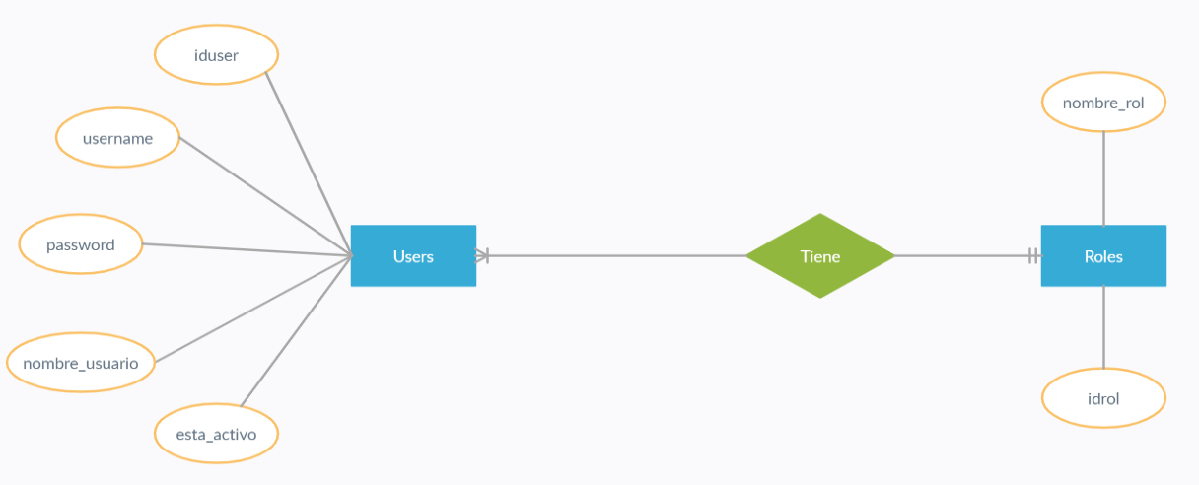

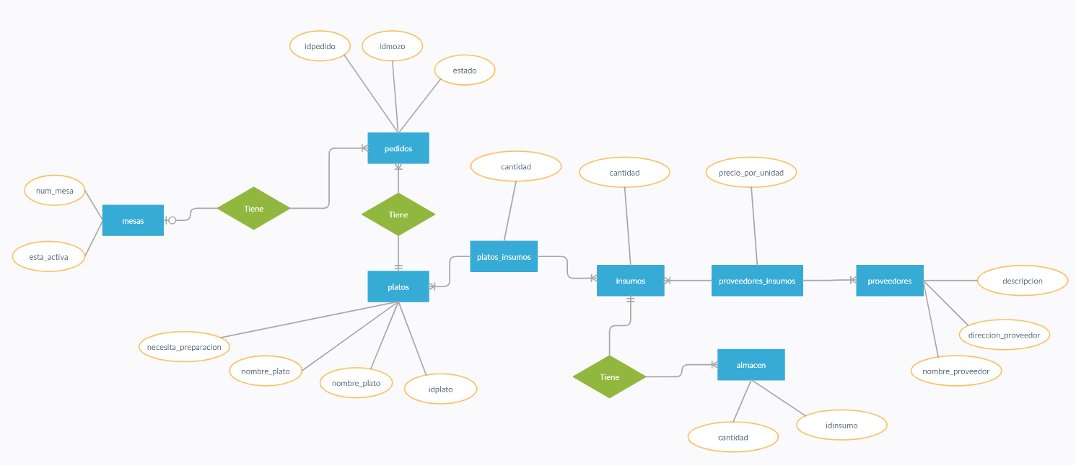

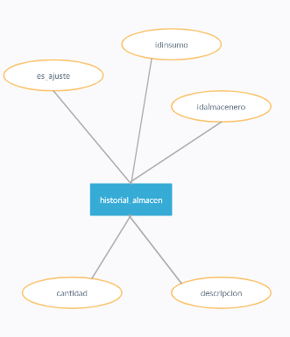

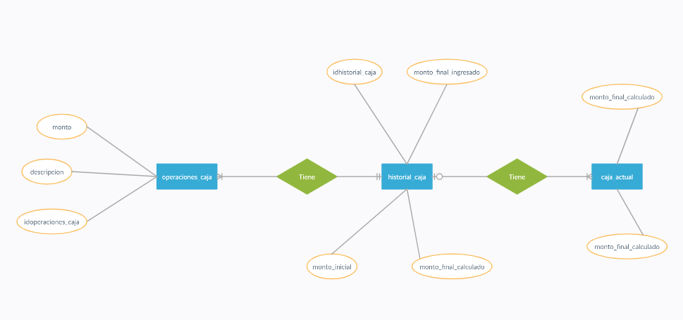

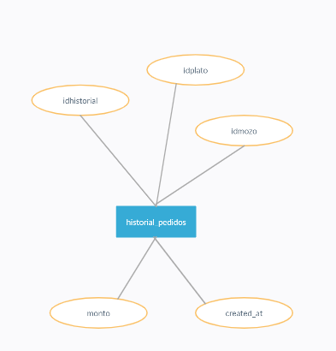

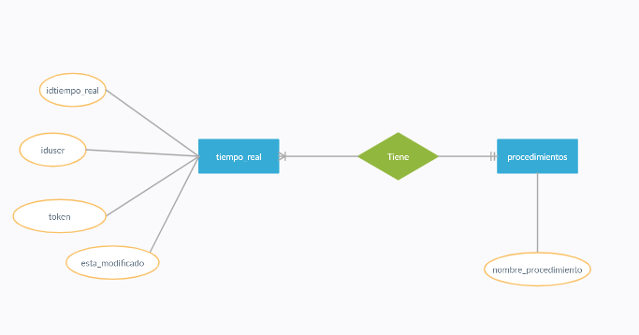

**Tecnología empleada:**



1. **Diseño lógico**

Todo tipo de entidad del modelo conceptual lo convertimos en una tabla.

Tablas con su correspondiente clave primarias, secundarias y atributos.

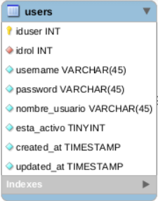

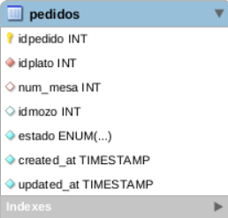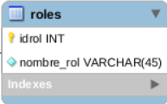

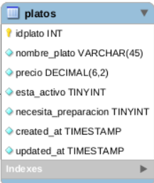

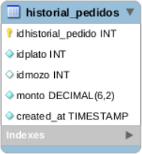

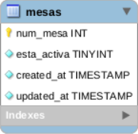

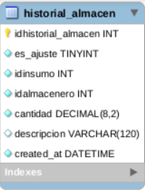

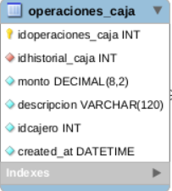

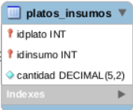

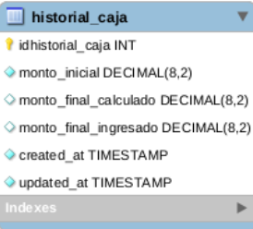

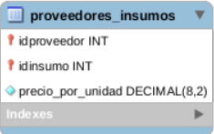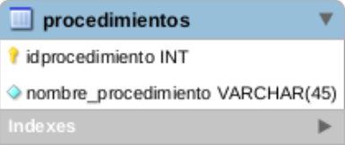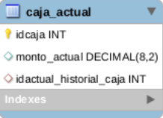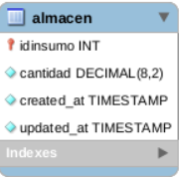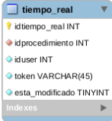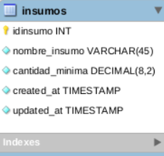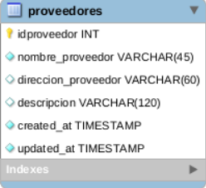

1. **Diseño Físico**

Con el diseño físico de la base de datos optimizamos el rendimiento y a la vez aseguramos la integridad de los datos al evitar repeticiones innecesarias de datos.

**Modelo relacional:**

